FLASSANS CYCLO CLUB
SORTIES DU MOIS DE NOVEMBRE 2022
Départ du parking du stade à 12H30
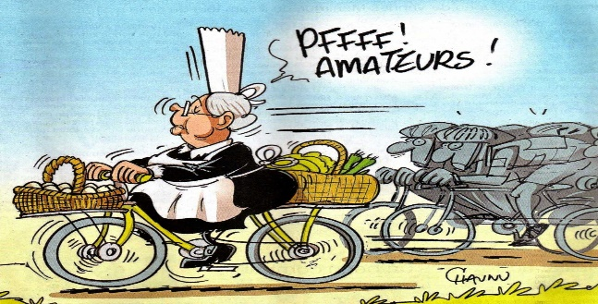
MERCREDI 2 : FLASSANS, PIGNANS, GONFARON, LES MAYONS,
VIDAUBAN, LE THORONET, L’ABBAYE, STE CROIX,
LE BARRAGE ,CABASSE ,FLASSANS 84 KMS
L’ABBAYE, CABASSE, FLASSANS. 74 KMS
__________________________
SAMEDI 5 :FLASSANS ,CABASSE ,L’ABBAYE ,LES CAMAILS,
ST ANTONI,MENTONE,SALERNES PAR AVF,
SILLANS,COTIGNAC,CARCES.CABASSE.
FLASSANS. 75 KMS
MENTONE,DTION SALERNES PAR AVF,
ENTRECASTEAUX,
CARCES,FLASSANS. 66KMS

MERCREDI 9 :FLASSANS,CABASSE,LE THORONET,
LORGUES,SPA,VILLECROZE,SALERNES,
ENTRECASTEAUX ,CARCES
CABASSE,FLASSANS. 82KMS
A 2KMS AVANT LORGUES PRENDRE A GAUCHE,
CARCES, CABASSE, FLASSANS. 60 KMS
_______________________

SAMEDI12 :FLASSANS.BESSE,FORCALQUEIRET,
ROCBARON,CUERS,BAS DE PIERREFEU,
PIGNANS,GONFARON,LE LUC,
CABASSE,FLASSANS. 80KMS
GONFARON,FLASSANS . 63KMS
________________________
MERCREDI 16 : SI LE TEMPS LE PERMET RANDO
AUX ALPILLES AVEC
DEPART D’ EYGUIERES
JE VOUS DONNERAI TOUS LES
DETAIS ULTERIEUREMENT

SAMEDI 19 :FLASSANS,CABASSE,CARCES,ENTRECASTEAUX,
SALERNE,SILLANS, DTION BARJOLS APRES 7 KMS ,
A GAUCHE COTIGNAC ,CARCES, FLASSANS . 81 KMS
ENTRECASTEAUX , COTIGNAC, CARCES , FLASSANS. 65Km
______________________

MERCREDI 23 :FLASSANS, CABASSZ, L ABBAYE ,STE CROIX,
CARCES,MONTFORT, CORRENS, CHATEAUVERT, LE VAL,
VINS,CABASSE, FLASSANS. 80 KMS
MONTFORT LE VAL VINS CABASSE FLASSANS 65 KMS
______________________

SAMEDI 26 :FLASSANS, BESSE, GAREOULT, LA ROQUEBRUSSANNE,
MAZAUGUES, L’ESCARELLE, LES GAETANS ,
STE CIVILE,LE VAL, VINS, FLASSANS. 81 KMS
LAROQUEBRUSSANNE L’ESCARELLE LA CELLE BRIGNOLES
VINS CABASSE FLASSANS 68 KMS

_____________________

MERCREDI 30 :FLASSANS, CABASSE ,LE LUC, LES MAYONS, GONFARON,PIGNANS ,PUGET, PAR D78 ET D413,
ROCBARON,FORCALQUEIRET,BESSE,
FLASSANS. 78 KMS
PIGNANS,CARNOULES PAR D78 ET D13,
BESSE,FLASSANS. 60 KMS
_____________________

